Parijs - Arc de Triomphe
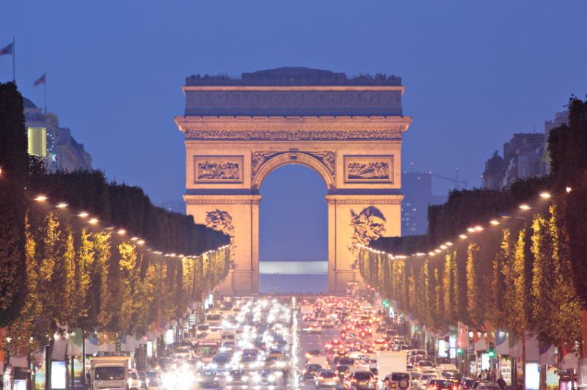
- De Arc de Triomphe staat midden op Place Charles de Gaulle dat tot 1970 Place de l’Etoile heette.
- Het is het drukste plein van Parijs, waar maar liefst 12 straten en boulevards op uitkomen, waaronder de Champs-Élysées.
- Het is niet aan te raden dat plein over te steken om de Arc te bezoeken. Bij de Champs-Élysées en de Avenue de la Grande Armee vindt u de ingang van een ondergrondse voetgangerstunnel.
- De triomfboog werd gebouwd in opdracht van Napoleon ter ere van zijn overwinning in de Slag bij Austerlitz.
- Hij gaf de opdracht in 1806, maar pas dertig jaar later zou het bouwwerk zijn voltooid. Napoleon heeft dat niet meer meegemaakt.
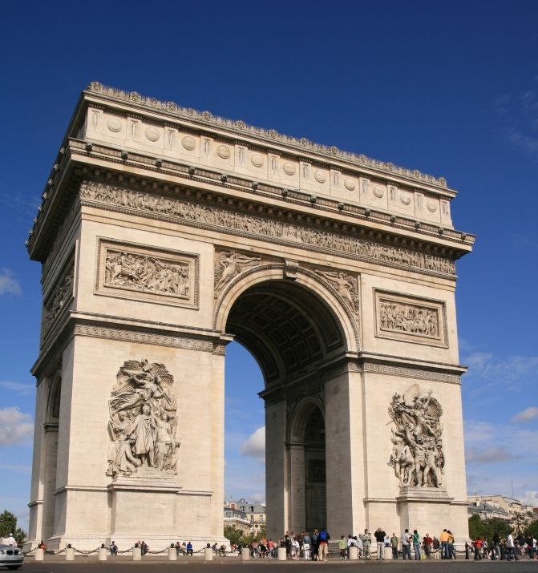
- Wel werd zijn as in 1840 met ceremonieel eerbetoon on der de Arc de Triomphe doorgereden.
- De Arc de Triomphe werd ontworpen naar het voorbeeld van de oude Romeinse triomfbogen.
- De reliëfs symboliseren belangrijke gebeurtenissen in de Franse geschiedenis zoals de Marseillaise (Uittocht van Vrijwilligers in 1792), de Vrede met Oostenrijk in 1810, de Opstand van 1814 en de Vrede van 1815.
- Verder zijn de namen van 660 generaals en officieren in de muren gegrift. Boven de boog staan de belangrijkste overwinningen van Napoleon.
- In 1920 werd het lichaam van een soldaat die was omgekomen tijdens de Eerste Wereldoorlog onder de Arc begraven.
- Dit Graf van de Onbekende Soldaat’ kreeg in 1923 een vlam die eeuwig brandt.
- Om naar de top van de Arc de Triomphe te komen kunt u kiezen voor de trap (284 treden) of de lift, waarna u nog 46 treden moet beklimmen.
- U heeft daar een fraai uitzicht op de verkeersdrukte beneden en de 12 boulevards die op het plein uitkomen.
Arc de Triomphe
Adres: Place du Général de Gaulle
Openingstijden: 10.00-23.00 (april-september), 10.00-22.30 (oktober-maart)
Toegangsprijs: € 9,00, 18-25 jaar € 5,50, onder 18 jaar gratis

